«Как научить ребёнка правильно держать карандаш»

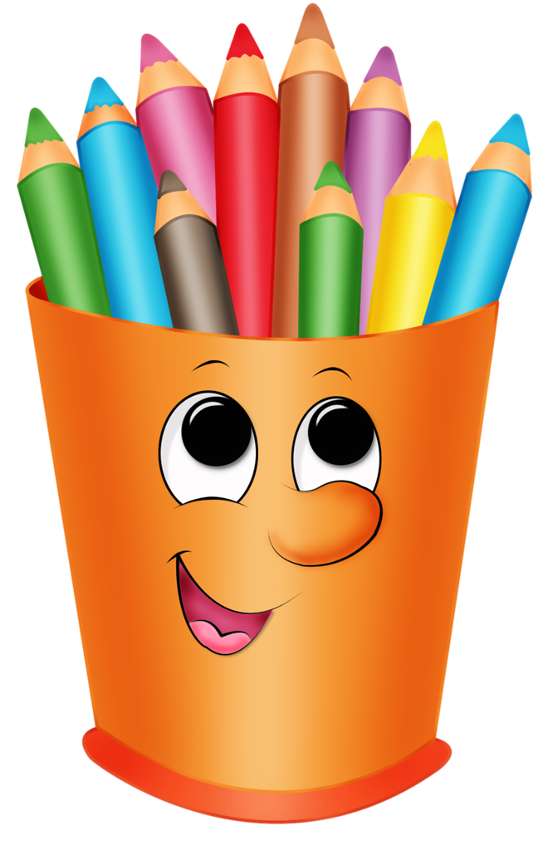

Уважаемые родители, дети младшего дошкольного возраста не все могут правильно держать карандаш. И поэтому сразу возникает ряд вопросов.
Вопрос первый: В каком возрасте ребёнок начинает овладевать навыками письма?
Овладевать навыками письма малыш начинает еще задолго до того, как становится школьником. Дело в том, что рисуя фломастерами или кистью, у ребенка развивается мелкая моторика, которая непосредственно в будущем влияет на подчерк. Но при этом важно еще в дошкольном возрасте пояснить малышу, как правильно располагать инструменты для письма в руке.
Обучать малыша правильно держать в маленьких ручках карандаши необходимо начать уже тогда, когда ребенок, впервые попробует использовать их по назначению. Взрослым необходимо на собственном примере продемонстрировать, как следует захватывать карандаш. Затем правильно расположить карандаш в руке малыша. Но не стоит надеяться, что сразу после вашего показа ребенок усвоит полученные знания. Для того чтобы навык закрепился, понадобятся регулярные напоминания и дополнительные упражнения, направленные на укрепление кисти руки и развитие мелкой моторики.
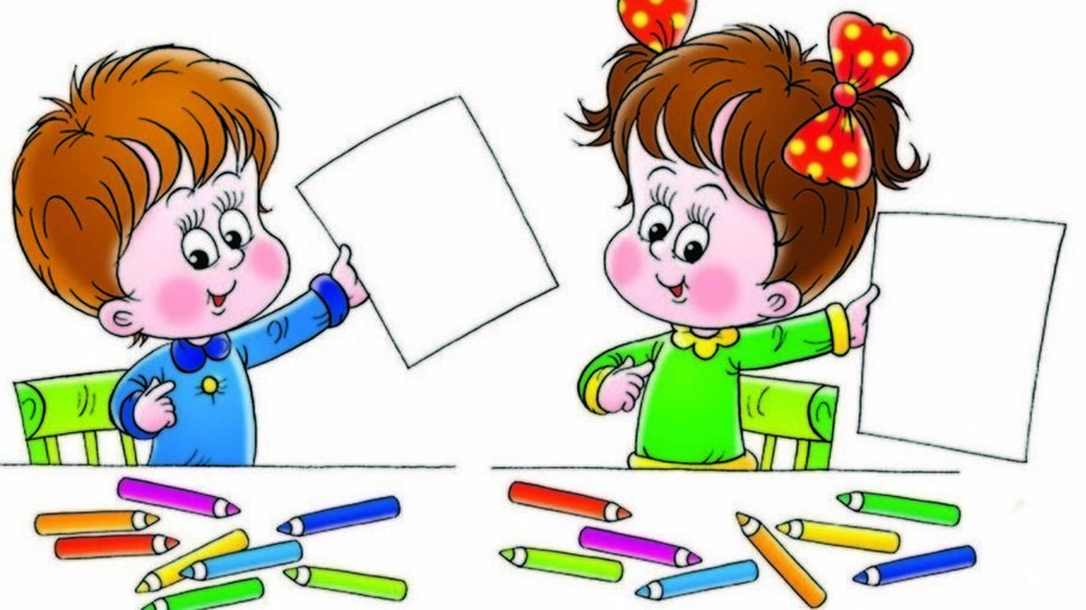
Вопрос второй: Как научить правильно, держать карандаш?
Карандаш следует держать тремя пальцами: средним, указательным и мизинцем на расстоянии 1 сантиметра от пишущего стержня. Безымянный палец и мизинец должны находиться в расслабленном состоянии. При этом кисть руки не должна быть напряжена. Если кисть напрягается, дайте возможность ребёнку встряхнуть рукой или сделать пальчиковую гимнастику для кистей рук
Мы писали, мы писали, встряхивать руками и сжимать и
Наши пальчики устали, разжимать пальцы
Мы немножко отдохнем
И опять писать начнем.
Вопрос третий: Нужно ли обучать дошкольника?
Дело в том, что данный навык непосредственно влияет на дальнейшую успеваемость малыша в школе. Неправильный захват ручки значительно снижает скорость выполнения письменного задания. Кроме того, неверное расположение инструмента приводит к перенапряжению кисти руки и пальцев - это негативно отражается не только на подчерке школьника, но и приводит к снижению интереса и позитивного отношения к учебному процессу. Поэтому так важно на первых этапах ознакомления с карандашом приучить малыша, верно его использовать.
Магазины канцелярских товаров предлагают огромный ассортимент самых разных, порой необычных, карандашей, фломастеров, ручек. Безусловно, яркие красочные письменные принадлежности нравятся детям. Необходимо, в первую очередь, выбирать качественные канцелярские товары. Так, диаметр пишущего инструмента не должен превышать 1 сантиметра. Желательно остановить выбор на трёхгранных карандашах, так как они не скользят в руке и помогают правильно захватить карандаш.
4 Развиваем мелкую моторику пальцев.
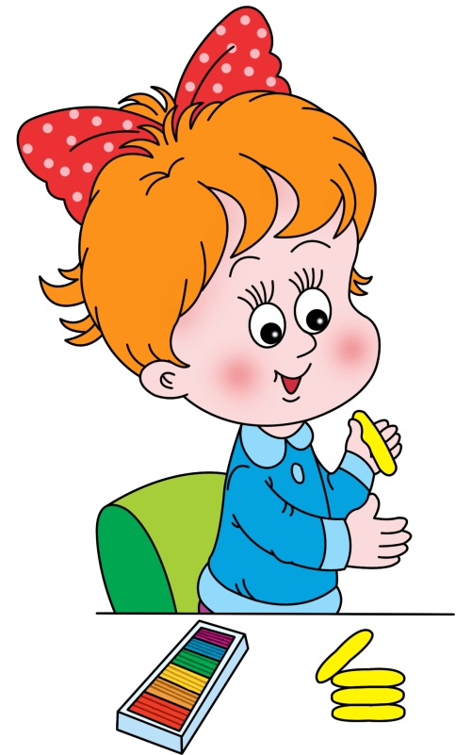
Необходимо тренировать маленькие пальчики, в частности, нужно развивать "щипковый захват".Для развития мелкой моторики эффективными являются следующие занятия: лепка из пластилина и соленого теста; отрывание кусочков бумаги; нанизывание и собирание бусинок; застегивание пуговиц; поиск мелких предметов в песке. Такие упражнения способствуют развитию мелкой моторики, в частности, формируют захват предметов тремя пальцами. Приобретенный навык поможет малышу быстрее научиться,правильно держать карандаш в руках.
5 Эффективные приемы обучения
Правильно- используйте следующие приемы: Предложите малышу рисовать мелками, длиной не больше трех сантиметров. Захватить такой небольшой кусочек "кулачком" не получится, поэтому ребенок возьмет его с помощью трех пальцев. Объясните крохе, что карандаши нужно держать именно так. Дайте поиграть ребенку с прищепками. Для этого можно использовать готовые шаблоны. Например, расскажите о том, что ежик,потерял свои иголки и попросите вернуть их на место - для этого нужно прикрепить прищепки к картонной заготовке животного. Обратите внимание дошкольника на то, как работают при этом его пальчики. Предложите малышу карандаш (при этом напоминая про правильный захват, чтобы разукрасить ежа.

